Oficio Nº 18.453
rrp/fgp
S.41ª/371ª

VALPARAÍSO, 7 de junio de 2023

Tengo a honra comunicar a US. que los Comités Parlamentarios, en sesión del día de hoy, acordaron remitir a la Comisión que US. preside, para su estudio, votación e informe, el proyecto de ley que modifica la ley N° 18.695, orgánica constitucional de Municipalidades, y otros cuerpos legales, con el objeto de fortalecer la institucionalidad municipal en materia de seguridad pública y prevención del delito, correspondiente al boletín N°15.940-25, actualmente radicado en la Comisión de Seguridad Ciudadana.

Para el cumplimiento de dicho propósito se ha instruido a la Comisión de Seguridad Ciudadana para que remita el referido proyecto a la Comisión que US. preside.

Lo que pongo en vuestro conocimiento, por orden del señor Presidente de la Cámara de Diputados, y en virtud del referido acuerdo.

Dios guarde a US.
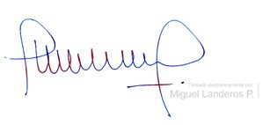

MIGUEL LANDEROS PERKIĆ
Secretario General de la Cámara de Diputados

